
日期： _______________________
系列： 信徒高速公路上的标志（十二月——三月）
四年班，第三十九课

毕士大池边的医治

学习重点：*耶稣是上帝的儿子－耶稣医治破碎的生命。
＊在整个课堂中重复这句子。

圣经故事：约翰福音 5章1至47节

主要经文：诗篇147篇3节：“他医好伤心的人，裹好他们的伤处。”（新译本）

我们会帮助孩子们理解：
- 耶稣在毕士大池边医治了瘸子的圣经故事。
- 这是另一个显示他是上帝儿子的标志。
- 他献上自己。任何相信他的人，他们都会得到永生。
- 我们都曾经历过破碎，尤其当我们的身体受伤时，还有就是我们的灵受伤时。
- 我们可以相信耶稣，在他里面我们的破碎生命能得医治。

我们会帮助孩子们感觉：
- 看见耶稣是上帝的儿子感兴奋。
- 敬畏，因耶稣医治破碎生命。

我们会帮助孩子们实行：
- 讨论他们生命中感到破碎的时刻。
- 做一项手工劳作以提醒他们耶稣医治破碎生命。
- 祷告明确的方式，因需要耶稣的医治。

课程指南

分站 | 页数 # | 活动心得 | 所需教材
小组  热身  （15分钟）   | 3 | 孩子们讨论自己生命中经历过的破碎时刻。 | - 破玩具  - 附录—A1印在深色颜色纸（深蓝色或是褐色），其上写了“我生命感到破碎，当。。。”（请参阅附录），每个孩子一张  - 一些原子笔，铅笔，马克笔
大组  （20－30分钟）   | 4  8 – 10  10  11 – 12 | 综览  布偶剧呈献：“豆豆受伤了”  豆豆要向自己的妹妹报复，到头来却感到双倍的受伤。  录像：约翰福音。播放片段是约翰福音5章1至47节。  布偶剧呈献：“豆豆受伤了”结论  豆豆得知因着耶稣是上帝的儿子，他拥有医治我们内在和外在的能力。 | - 黄色建筑用背心  - 工作靴  - 贴在棍子上的标志：前面写有‘那个人不能行走，可是耶稣并没有转过脸不看他。’，后面是‘记住！他是上帝的儿子。他___________（医治）破碎的____________（生命）’  - 两张或四张椅  - 用纸箱做成的车头  - 约翰福音录像，Visual Bible International, 2003制作  - 喷水瓶或水枪
小组  应用  （20－25分钟）   | 4 – 6  7 | 孩子们做一个手工劳作以示范耶稣用那令他从死里复活，及住在我们生命中的相同能力，来医治我们破碎的生命。  金句学习：“快快把我的拼好”  第38至41课将教导诗篇145篇13节下，以便孩子们因着耶稣对他们的爱和应许，他们拥有‘一切都会没问题’ 的盼望。 | - 附录－A2－十字架，印在浅色颜色纸上  - 附录－A3及A4印在不深不浅的颜色纸上，背对背  - 小组用的深色纸  - 剪刀  - 胶带  - 孩子们在第39课做的拼图  - 煮熟的迷你香肠

小组热身: 15 分钟
目标: 对准正确的焦点! 建立关系及帮助新来的小朋友感觉到自然。进行一些学习预备活动以帮助你的小组对准课程的焦点。

所需教材：家里带来的破玩具、每个孩子一张附录纸：“我生命感到破碎，当。。。”（将会用在应用时间的手工劳作）、一些原子笔，铅笔，马克笔

展示破玩具，说：

你家中有些什么玩具破了，你会感到失望伤心的？

鼓励所有的孩子们谈论某些他们拥有的东西破了，而让他们感到伤心失望。

有没有人曾经断过手臂，或断过骨？

有没有人曾经感到内心破碎？或许有人对你说或做了些不好的事，或许某个与你很亲的人离开你或死了。又或者因着你做了某些坏事而感到破碎。

让孩子们讨论一段自己内在感到破碎的时刻。

把附录派下去。

在这张纸的上方写着说：“我生命感到破碎，当。。。”把你生命中感到破碎的那些时刻或写或画下来。那可能是你有受伤感受的时候、或是你喜爱的宠物死了的时刻、或某人生病的时刻、又或者你做了某些不应该做的事。

孩子们在纸张上写好或画好后，说：

今天我们会感到希奇耶稣是如何医治破碎生命。圣经告诉我们把自己的烦恼带到耶稣面前，当中包括了我们感到破碎的时刻。他拥有帮助我们的能力，因为他是上帝的儿子。在今天的圣经故事里，我们会发现*耶稣是上帝的儿子－耶稣医治破碎的生命。

大组：20 – 30 分钟
目标：帮助孩童遵守圣经的教导。用创意的方式呈献圣经的事迹。帮助孩童学习诠释所要传达的信息。

综览：

布偶剧呈献：“豆豆受伤了”
豆豆要向自己的妹妹报复，到头来却感到双倍的受伤。

录像：约翰福音。播放片段是约翰福音5章1至47节。Visual Bible International, 2003制作。可在www.visualbible.com订购。

布偶剧呈献：“豆豆受伤了”结论
豆豆得知因着耶稣是上帝的儿子，他拥有医治我们内在和外在的能力。

小组应用: 20-25 分钟
目标: 帮助孩子们找出圣经事迹在他们的生命中意义. 使用不同问题激发讨论但是不须被限制。让圣灵引导你。加入你的信仰经历中的个人例子。在你身上基督如何的运行将留给孩子们的生命不能磨灭的印象。

使用你的圣经! 孩子们需要学习如何寻找经文章节以及能够及时跟上正被读出来的经文。在课堂结束之前和他们有一段有素质的祷告时间。

评论问题：发生了什么事？
叫孩子们参考在约翰福音5章1至15节的圣经故事以回答以下问题。

耶稣去到毕士大池边，在那里躺着许多病人。有些抄本和圣经版本有这一段：“他们等候水动，因为有主的使者按时搅动池水，水动之后，谁先下去，无论什么病，必得痊愈。”耶稣问一个躺在那里的人是否想得医治。耶稣知道这人的什么事情？（约翰福音5章6节。他知道这个人病了很久。）

这人病了多久？（约翰福音5章5节。38年。）

那人认为自己需要怎样才能得医治？（约翰福音5章7节。在水被搅动时，他必须进入池里，可是没有人把他放进池子里。）

耶稣做了什么使这人得医治？（约翰福音5章8节。他吩咐那人起来，拿了他的褥子就走。）

耶稣说完之后，用了多长时间那人才得医治？（约翰福音5章9节。立刻。）

解说问题：这是什么意思？
你觉得那人有什么感受，因耶稣选择医治他？（听取任何答案。可能会包括：那人觉得自己特别、对耶稣来捝他是贵重的，或许会感到一点点害怕。）

那人需要做什么以得医治？（他必须相信和服从耶稣，并做耶稣所吩咐的事。）

你认为耶稣为何会在众多有伤病的人当中选择医治这人？（或许耶稣对这个人感到抱歉，因为没有人帮助他。或许耶稣知道这个人内在破碎，没有什么盼望。或许要彰显他医治的大能，因这人的腿瘸了这么多年。）

阅读以赛亚书53章5节。

耶稣如何‘为了我们的过犯被刺透，为了我们的罪孽被压伤’？（他死在十字架上拿走我们罪及叛逆的惩罚。）

我们如何从他的伤得平安和医治？（我们承认耶稣是我们的救主时，他的灵进入我们的生命，医治了我们的内心。我们可以为着现在有的生命，以及永生的盼望，相信并信靠他所给予我们的应许。）

应用问题：这对我来说有什么意义？
应用活动
所需教材：附录－给每个孩子一张、小组用的深色纸、剪刀、胶水或胶带、一些铅笔、一些原子笔

再次看看小组热身的纸张。你在上面写了一些字，或画了一些图画，来形容我们感到破碎的时刻。你还可以想到其他你感到破碎时刻的一些例子吗？如果可以，在这面写或画下它们。

孩子们完成时，继续：

想一想那个38年来都不能行走的人，他会有什么样的感受。你认为他会有什么感受因自己一直躺在那里？（沮丧、伤心、生气、懊恼。）

你会如何拿自己破碎的感觉和他比较？

你认为他的感受如何，当耶稣医治了他的破碎？（快乐、想跳舞、兴奋。）

你认为耶稣看见他得医治，耶稣有何感受？（也感到快乐和兴奋。）

今天我们看见*耶稣是上帝的儿子－耶稣医治破碎的生命。当我们来到他的面前祈求他，他就医治我们的生命。当我们向他祷告，他垂听，并把我们需要的赐给我们。不过，在我们祈求他之前，他以晓得我们的伤害，就像他知道那个病了许久的人一样。你认为经历耶稣医治我们的破碎会有什么感受？（像那个人一样快乐和兴奋。）

你们每人要画一幅耶稣和得医治的瘸子的画。他们站在池边的柱子底下，看上去很兴奋，很喜乐。

把浅色颜色纸派给孩子们，叫他们跟着指示剪十字架。（年纪较小的孩子们，请做示范。）剪好并打开纸张后，问他们刚刚所剪的是什么形状。叫孩子们把十字架粘在他们深色纸张中间，即便它会遮盖了他们所写的字。然后说：

这十字架提醒我们，耶稣破碎是为了我们的罪和问题。因着耶稣为我们在十字架献上自己的性命，他为我们的罪付上了重价。因着他对我们的大爱，他赐给我们饶恕，接受这样的我们。耶稣为我们死，之后从死里复活，从这里可以看见他的大能。透过他的爱和能力，他医治了我们的内心，即使我们的心灵受伤。

接下来，派出不深不浅的颜色纸，叫孩子们将其折起来并把它剪好。叫他们把它粘在深色纸上，把有指示的那面翻过来粘，不要看见指示。孩子们完成了他们的手工劳作后，引用主要经文。

今天的主要经文是取自诗篇147篇3节：“他医好伤心的人，裹好他们的伤处。”*耶稣是上帝的儿子－耶稣医治破碎的生命。

金句学习：5分钟
目的：帮助孩子背诵及熟悉经文。使用有创意的方法帮助孩子享受在小组中的金句学习。

所需教材：孩子们在第39课做的拼图、煮熟的迷你香肠

金句：诗篇145篇13节下：“。。。主必遵守他的应许。他以慈爱看顾一切他手所造的。”（NCV）

金句呈献：“快快把我的拼好”
与孩子们一起背诵诗篇145篇13节下几遍。向孩子们解释，今天的竞赛很简单－快速地把你朋友的拼图拼好。如要得到拼图块（这些拼图块是随意派出的），那个人必须先背诵诗篇145篇13节下。继续告诉他们，如果那个人得到一块拼图块，他可以吃一条香肠。开始竞赛前，告诉孩子们赢家将会得到两条香肠，而那个做拼图的人（就是赢家所拼的那幅拼图）也可以得到两条香肠。每个人都背了金句，得到拼图后，比赛开始。游戏最后，奖赏赢家，每个人也得到香肠。

结束祷告：
在这段祷告时间里，让我们为着自己的感受祷告，就是那令我们想起自己破碎的感受，祈求耶稣的能力在我们生命中做医治的工作。记住*耶稣是上帝的儿子－耶稣医治破碎的生命。叫耶稣医治你。你知道他能医治，因他为我们献上自己的生命，当他死在十字架，而他现在已复活并与我们一起。
安全措施：安全措施的程序是非常重要的，各自教会必须为个别需要警告的阐释和实施程序。这课程里所描述的安全措施、疾病和意外的程序只供参考而已，它们或许不能正确地、适用地、适当地应用在每一个情况中。各自教会都有责任决定在这课程里的安全措施、疾病和意外的程序是否正确地、适用地、适当地应用在个别的特别情况中。这课程中的活动需要有成人的监督，或许会不适合每个孩子和每个情况。各自教会有责任确定所有活动都有成人的适当监督，以及决定一个活动是否适合每个孩子和每个情况。Kids Kount Publishing不为在这课程里所提及的程序实施或是活动的呈献负上任何责任。

大组呈献：20 – 30 分钟

“信徒高速公路上的标志”
系列

约翰福音指向神迹是标志和证明耶稣是基督，上帝的儿子。将使用道路施工标志的图象，作为整本约翰福音里所述说耶稣行神迹的例证。道路工程是指‘信徒高速公路’，显示我们走在自己的信心旅途上。

每个星期主持人将穿上黄色建筑用背心，拿着和当天圣经故事有关的各种道路标志。另一重要的道具是模拟车，用两张或四张椅子和一个用纸箱做成的车头架起，朝向观众。牧人和孩子们双方面都会参与，他们是高速公路上的检查员。会叫他们就有关故事前来驾车和回答问题，给予反应和互动。

这系列继续使用‘约翰福音’DVD来播放圣经故事。

所需教材：黄色建筑用背心、工作靴、贴在棍子上的标志：前面写有‘那个人不能行走，可是耶稣并没有转过脸不看他。’，后面是‘记住！他是上帝的儿子。他___________（医治）破碎的____________（生命）’、两张或四张椅、用纸箱做成的车头、喷水瓶或水枪

“豆豆受伤了”
布偶剧呈献

主持人穿着黄色建筑用背心和工作靴进场。

主持人： 我们把豆豆叫出来，好吗？

孩子们呼喊豆豆。豆豆。。。豆豆。。。豆豆。豆豆头包着绷带走出来。

主持人： 豆豆，你受伤了吗？

豆豆： 这看起来像什么？

主持人： 是的，看起来你是受伤了。

豆豆： 没错。

主持人： 发生什么事了？

豆豆： 婷婷，她打我，在我额头上留下了三寸的伤口。

主持人： 真抱歉。蛮可怕的。

豆豆： 是的，没错。她疯了。昨天，她拿自己房间的椅子丢向我，它就正正的划伤了我的额头。

主持人： 哎哟！

豆豆： 嗯，我缝了146针。

主持人： 缝了146针？很多针哩。

豆豆： 医生说会留下9寸疤痕。

主持人： 可是，你刚刚说三寸伤口。

豆豆： 我的意思是九。如果有人向你丢张桌子，你会期待什么事情发生？

主持人： 我听见你说她是丢椅子。

豆豆： 不是，是桌子。

主持人： 有些东西不对劲。

豆豆： 是的，就是婷婷，她疯了。

开始拆掉豆豆头上的绷带，他抗议。

主持人： 豆豆，让我看看。。。

豆豆： 嘿！等一等。我受伤了。你看不见吗？

主持人： 豆豆！这里根本没有伤痕。这到底是怎么一回事？

豆豆： 可能她错过了。不过，我可能会受伤啊。

主持人： 豆豆，告诉我真相。发生什么事了？

豆豆： 对不起。我太过激动了。

主持人： 告诉我发生什么事。

豆豆： 婷婷和我昨天打了一场架。我们为着一些事情争吵，我骂了她。

主持人： 骂她不好的东西？

豆豆： 我不想再提了。

主持人： 然后怎样了？

豆豆： 她去告状，而我就麻烦了。

主持人： 那么你为什么用绷带裹着头，装成受伤？

豆豆： 我以为我可以向她报复，如果教会里的人以为她对我做了不好的事。

主持人： 并没有太大的帮助，对吧？

豆豆： 是的。

主持人： 做坏事永远都不能给于帮助。尤其是当我们尝试去修补另一个错误。

豆豆： 我知道。我感到非常羞耻。我感到前所未有的羞耻。

主持人： 看来你感到自己的内心破碎了。

豆豆： 是的。我感到自己的内心破碎了。今天我们的小组谈论这话题。

主持人： 豆豆，看看今天的圣经故事。在影片里我们会发现耶稣修复破碎生命。

豆豆： 什么事发生了？

主持人： 记住，我们正寻找信徒高速公路上的标志，以显示耶稣是上帝的儿子。有时侯，他医治人们是要显示自己是上帝的儿子，不过，耶稣并不只是医治我们的外在，他也医治我们的内心。

豆豆，不如你先看影片，每当你在影片中听见‘儿子’这字眼，用你的手轻拍你的膝盖。或许藉着这样做会帮助我们听见耶稣如何显示和解释他是上帝的儿子。孩子们，你们也一起做。现在开始播放影片。

录像带
播放约翰福音DVD，Visual Bible International 2003制作。可在www.visualbible.com订购。

播发约翰福音5章1至47节。叙述者说：“So he and all his family believed. This was the second miracle…”这句话后就开始。叙述者说“If you don’t believe what Moses wrote, how will you ever believe what I say?”这句话后就停止影片。

“信徒高速公路上的标志”

主持人拿着标志，他会小心地只展示标志的前面，直到游戏需要时才展示后面。

主持人： 我需要两个自愿者前来，坐进车子，准备开车。

叫自愿者上前来，安排他们，以便孩子们坐在前面开车，牧人坐在后面。

在‘信徒高速公路’上，孩子们可以像大人一样把车驾得很好，因为我们都在自己的属灵旅程中成长，学习信靠耶稣，那位弥塞亚，上帝的儿子。所以绑好你的安全带，开始旅程了！

准备好来填上标志后面消失的字了吗？标志前面写着‘那个人不能行走，可是耶稣并没有转过脸不看他。’，其后写着‘记住！他是上帝的儿子。他___________（医治）破碎的____________（生命）’

允许几个猜测，然后说：

我觉得上星期的问题太简单了。今天我要把问题弄得非常难。我要看看你们对于圣经故事里的细节，有没有非常仔细的留意。如果你答对问题，你可以向观众喷水。不过，如果你答错了，我会向你们喷水！

- 那个人所躺的地方，旁边那池子叫什么名字？（毕士大。）

- 人们会躺在那里，是因为他们相信自己能够得医治，如果他们能够在天使一搅动池子里的水后，就进入池子。可是这个人没人帮助他，把他放进池子里。他一定是感到孤单。那个人躺在那里几久了？（三十八年。）

- 耶稣和他说话就是要医好他。他吩咐那人起来，行走。他也吩咐那人拿起某样东西。那人应该拿起什么东西？（他的褥子。）

- 耶稣在什么特别日子里医治了那人？（安息日。）

解散自愿者回到自己的位子。

“豆豆受伤了”
布偶剧呈献结论

主持人： 豆豆，你对这圣经故事有什么看法？

豆豆： 哇！在那里躺38年，是件可怕的事情。

主持人： 是的。他必定感到非常破碎因为他不能行走。可是，他的内心可能也感到破碎。

豆豆： 为何会那样？

主持人： 我想他会觉得自己可怜，也感到沮丧，因为没有人去帮助他。

豆豆： 不过耶稣帮他了。

主持人： 你说得对。那就是那人所发现的。那也是我们可以发现的。

豆豆： 我知道耶稣可以给予帮助。

主持人： 你知不知道耶稣如何修复你内心的破碎？

豆豆： 嗯，他是上帝的儿子不是？

主持人： 是的。他是上帝的儿子，他来到这世界就是要为了我们的罪而破碎。为我们所做的所有错事，他上到了十字架。圣经甚至说他为我们的罪破碎。在以赛亚书53章5节这样说：“然而他是为了我们的过犯被刺透，为了我们的罪孽被压伤；使我们得平安的惩罚加在他身上，因他受了鞭伤，我们才得医治。”

豆豆： 那是不是说他因着我要向妹妹报复而破碎？

主持人： 完全正确。他原谅你当你去到他面前把你的罪告诉他。他把那罪从你的生命挪走，以便它在你生命中再没有任何权势。他也可以医治你外在的破碎，就像他医治了池子边的那个人，以便他能再次的行走。

豆豆： 哇！他真的是上帝的儿子，对吧？

主持人： 他是。让我们现在向他祷告并感谢他。

豆豆： 好的。

主持人： 亲爱的上帝，为着耶稣感谢你。他真的是上帝的儿子，他透过帮助一个不能行走38年的人行走的这个神迹来证明这一点，38年是多长的时间啊。有时侯我们会感到破碎。当我们内心感到破碎，请帮助我们；也医治我们的外在，如果我们的头破了，或者妹妹向我们丢桌子，帮助我们快些痊愈。奉主耶稣的名祷告。阿们。

第三十九课

小组热身
- 破玩具
- 附录—A1印在深色颜色纸（深蓝色或是褐色），其上写了“我生命感到破碎，当。。。”（请参阅附录），每个孩子一张
- 一些原子笔，铅笔，马克笔

大组
      - 黄色建筑用背心
      - 工作靴
      - 贴在棍子上的标志：前面写有‘那个人不能行走，可是耶稣并没有转过脸不看他。’，后面是‘记住！他是上帝的儿子。他___________（医治）破碎的____________（生命）’
      - 两张或四张椅
      - 用纸箱做成的车头
      - 约翰福音录像，Visual Bible International, 2003制作
      - 喷水瓶或水枪

小组应用
      - 附录－A2－十字架，印在浅色颜色纸上
      - 附录－A3及A4印在不深不浅的颜色纸上，背对背
      - 小组用的深色纸
      - 剪刀
      - 胶带

学习金句
      - 孩子们在第39课做的拼图
      - 煮熟的迷你香肠（每个孩子大概两条，额外多两条）

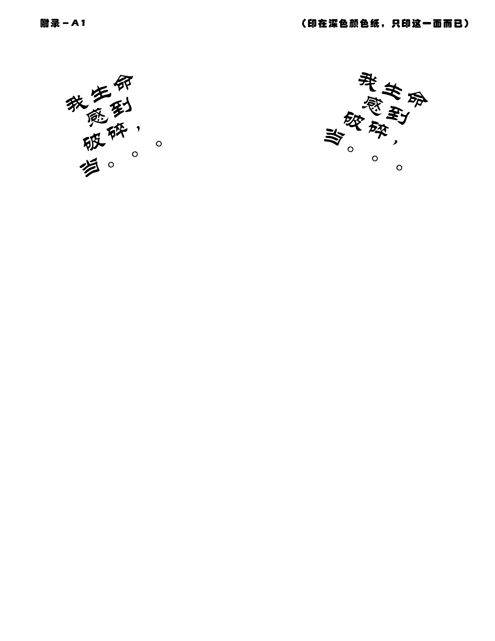

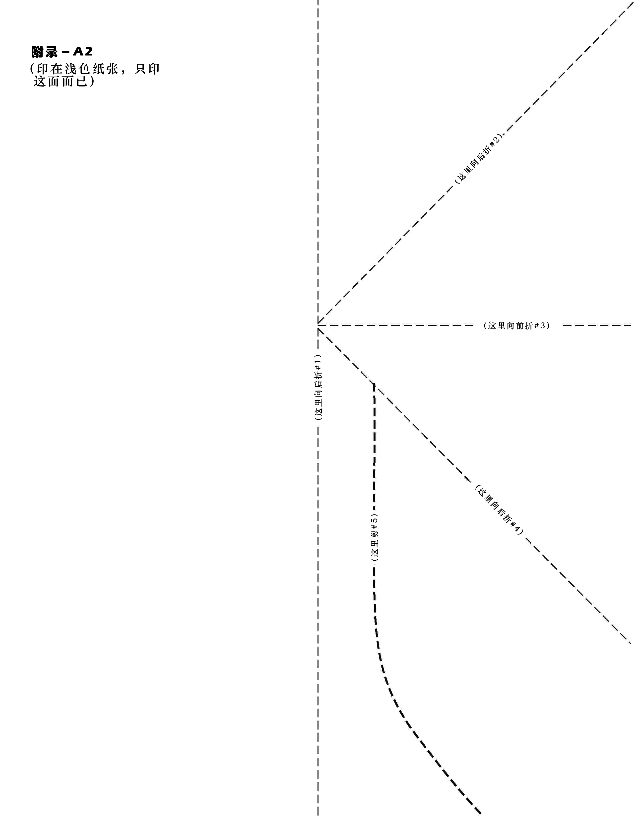

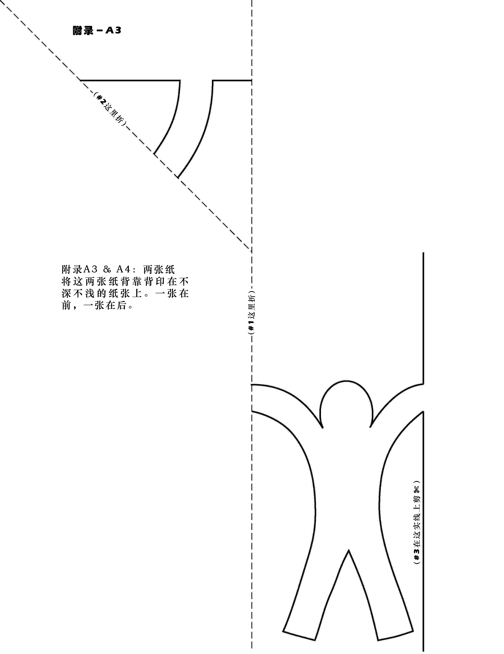

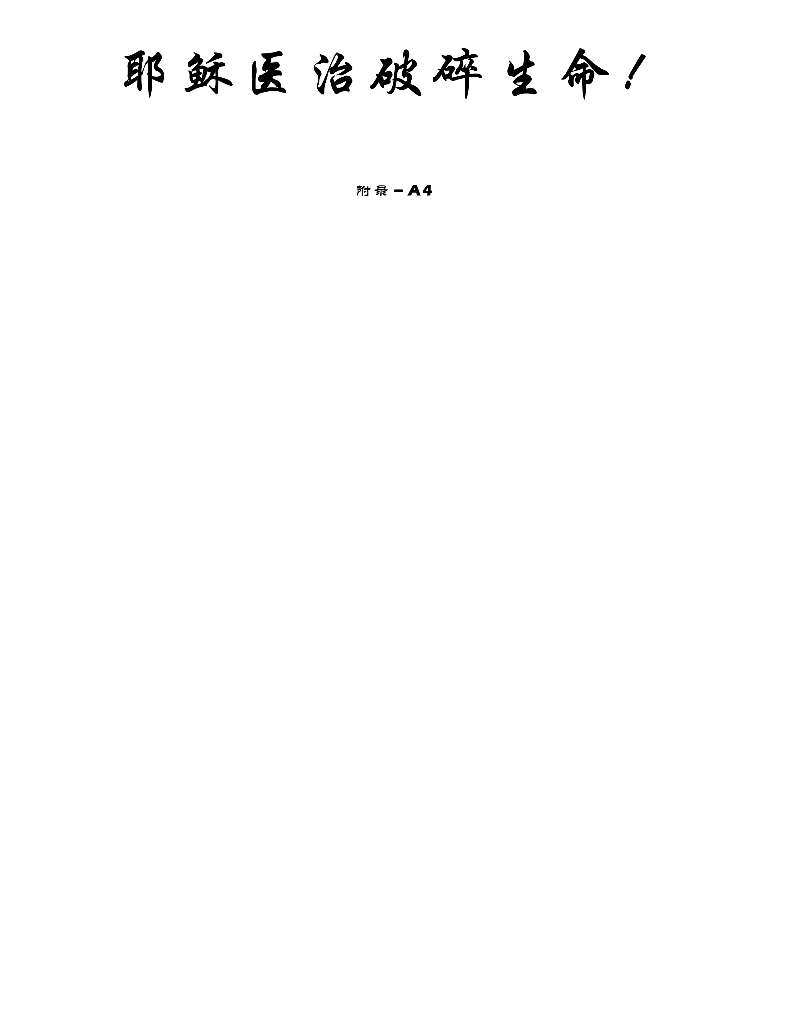

那个人不能行走，可是耶稣并没有转过脸不看他。
记住！他是上帝的儿子。他（医治）破碎的（生命）。

